8. April 2020

Sicherer Arztbesuch: Wachsende Zugriffe
auf Video-Sprechstunden

Bad Abbach - Der Arztkontakt per Video-Sprechstunde kann oft den Besuch in der Arztpraxis ersetzen. Immer mehr Patienten der Orthopädischen Universitätsklinik Bad Abbach nutzen aktuell den virtuellen Kontakt mit ihrem Arzt, um in Corona-Zeiten nicht aus dem Haus gehen zu müssen. „Unsere vor 14 Tagen eingeführten Video-Sprechstunden werden gut angenommen. Mehr als 100 Patienten haben sich bereits für diese Form der Diagnose und Behandlung Ihrer Rücken- und Gelenkbeschwerden entschieden“, sagt Professor Joachim Grifka, Direktor der Orthopädischen Klinik für die Universität Regensburg am Asklepios Krankenhaus Bad Abbach.

Rücken- und Gelenkschmerzen machen ebenso wie viele andere Volkskrankheiten keine Corona-Pause. Video-Sprechstunden können aktuell aber in vielen Fällen eine persönliche Arztkonsultation überflüssig machen. Nach bisherigen Erfahrungen der Ärzte in Bad Abbach lassen sich durch die Online-Konsultation, die Vorab-Übersendung von Röntgenaufnahmen und die Beantwortung von Fragebögen viele Beschwerden gut einordnen. Per Video könne die Beweglichkeit geprüft oder können Einschränkungen erkannt werden. Auch Schwellungen seien via Kamera-Verbindung gut zu erkennen und der Patient könne direkt vor der Kamera Schmerzpunkte verdeutlichen. „Das hilft in der überwiegenden Zahl der Fälle, um eine Diagnose zu stellen und Behandlungsempfehlungen zu geben oder zu weiteren Untersuchungen zu raten“, so Professor Grifka. Anschließend könnten zum Beispiel Krankengymnastikrezepte direkt zugeschickt werden. In anderen Fällen sei eine klare Entscheidung möglich, ob die Behandlung direkt eingeleitet werden kann oder eine persönliche Vorstellung in der Klinik nötig ist.

Betreut werden die Video-Sprechstunden im Asklepios-Klinikum Bad Abbach von Prof. Dr. Joachim Grifka persönlich (Kontakttelefon: 09405 182455) und Oberarzt PD Dr. Achim Benditz (Kontakttelefon 09405 181550). Die Videotermine können für beliebige Tageszeiten vereinbart werden.
„Es gibt weder Beschränkungen auf die Zeit noch auf den Standort des Patienten. So meldeten sich in Bad Abbach in den letzten Tagen ebenso Patienten aus Würzburg und Rheinland-Pfalz“, berichtet Professor Grifka.

Uneingeschränkte Notfallversorgung in der Klinik
Die normalen, täglichen Sprechstunden und die Notfallversorgungen bei Unfällen finden im Klinikum auch weiterhin unverändert statt. „Wir merken, dass angesichts der Einschränkungen in den Arztpraxen diese Präsenzsprechstunden in einer großen Klinik wie unserer sehr wichtig sind“, so der Klinikdirektor.

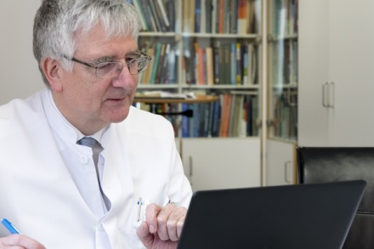

Professor Dr. Joachim Grifka sitzt während der Video-Sprechstunden auch sehr oft selbst vor der Kamera an seinem Rechner und berät die Patienten.
Foto: Asklepios Klinikum Bad Abbach

Sie finden diesen und weitere Pressetexte, Fotos sowie interessante Infos unter der Web-Adresse: http://orthopaedie.newswork.de

